

**3/24/2023**

**HƯỚNG DẪN SỬ DỤNG**

**WEB PHẢN ÁNH HIỆN TRƯỜNG” DÀNH CHO CÔNG DÂN**



**MỤC LỤC**

1 Tài khoản 3

1.1 Đăng nhập 3

1.2 Đăng ký 3

1.3 Xem thông tin 4

1.4 Chỉnh sửa thông tin 5

1.5 Thay đổi mật khẩu 6

1.6 Đăng xuất 7

2 Xem tra cứu PAHT 7

2.1 Xem danh sách PAHT 8

2.2 Chi tiết phản ánh 8

3 Gửi PAHT 10

3.1 Xem danh sách phản ánh đã gửi 10

3.2 Gửi phản ánh 10

3.3 Xem phản ánh theo chuyên mục 11

# Tài khoản

### Đăng nhập

Để đăng nhập thực hiện các bước sau:

**Bước 1**: Nhập vào đường truyền “https://dien-bien.vts-paht.com/”

**Bước 2**: Nhấn vào nút “Đăng nhập”

**Bước 3**: Nhập số điện thoại đã đăng ký

**Bước 4**: Nhập mật khẩu đã đăng ký theo số điện thoại

**Bước 5**: Nhấn “Đăng nhập”

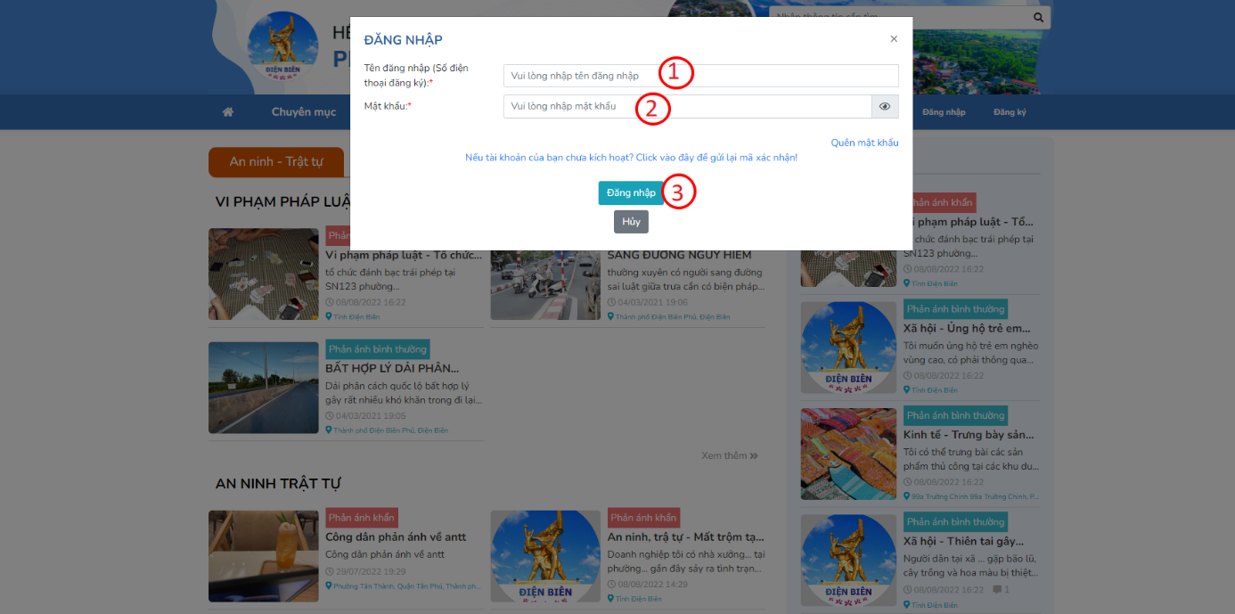

1. Giao diện đăng nhập

### Đăng ký

Để đăng ký tài khoản, người dùng thực hiện các bước sau:

**Bước 1**: Nhấn vào “Đăng ký”

**Bước 2**: Nhập đầy đủ thông tin đăng ký vào các trường dữ liệu

**Bước 3**: Nhấn nút “Tiếp tục”

**Bước 4**: Nhấn nút “Hủy” để hủy đăng ký.

Lưu ý:

* Mỗi số điện thoại chỉ được đăng 1 lần
* Mật khẩu phải có tối thiểu 8 ký tự (bao gồm chữ hoa, chữ thường, chữ số và ký tự đặc biệt)
* Tài khoản phải kích hoạt rồi mới được đăng nhập

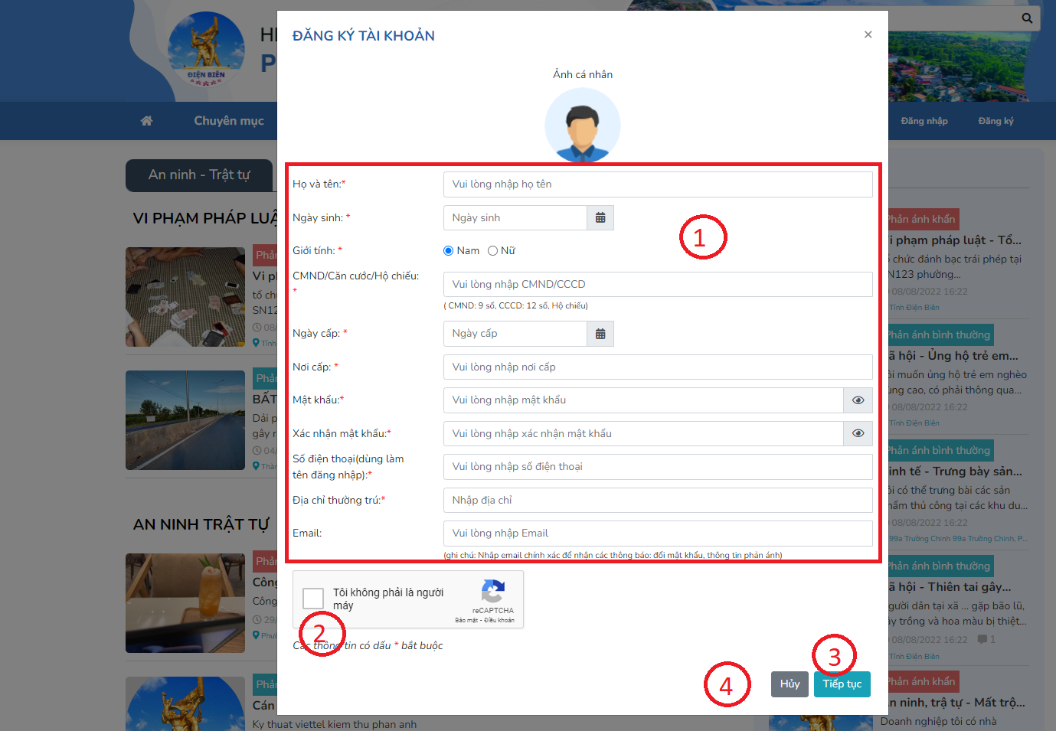

1. Giao diện đặng ký tài khoản

### Xem thông tin

Để xem thông tin tài khoản, người dùng thực hiện các bước sau:

**Bước 1**: Đăng nhập thành công vào hệ thống

**Bước 2**: Nhấn vào hình avatar chọn chức năng “Thông tin cá nhân”

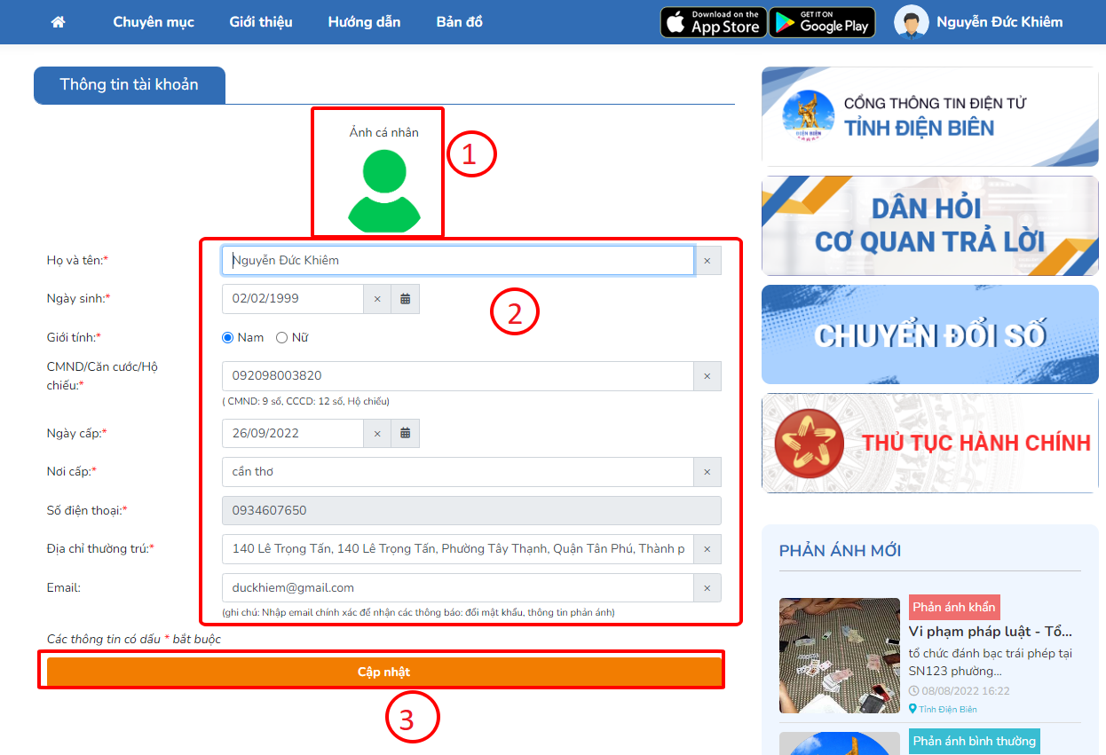

1. Giao diện thông tin tài khoản

**Giải thích các chức năng:**

|  |  |
| --- | --- |
| 1 | Click vào để đổi ảnh cá nhân |
| 2 | Hiện thị đầy đủ thông tin cá nhân |
| 3 | Click để cập nhật thông tin cá nhân |

### Chỉnh sửa thông tin

Để chỉnh sửa thông tin tài khoản, click vào “thông tin cá nhân” và thức hiện các bước:

**Bước 1**: Nhập dữ liệu cần chỉnh sửa

**Bước 2**: Nhấn “Cập nhật”

Lưu ý: Số điện thoại đăng nhập chỉ được phép xem, không được sửa

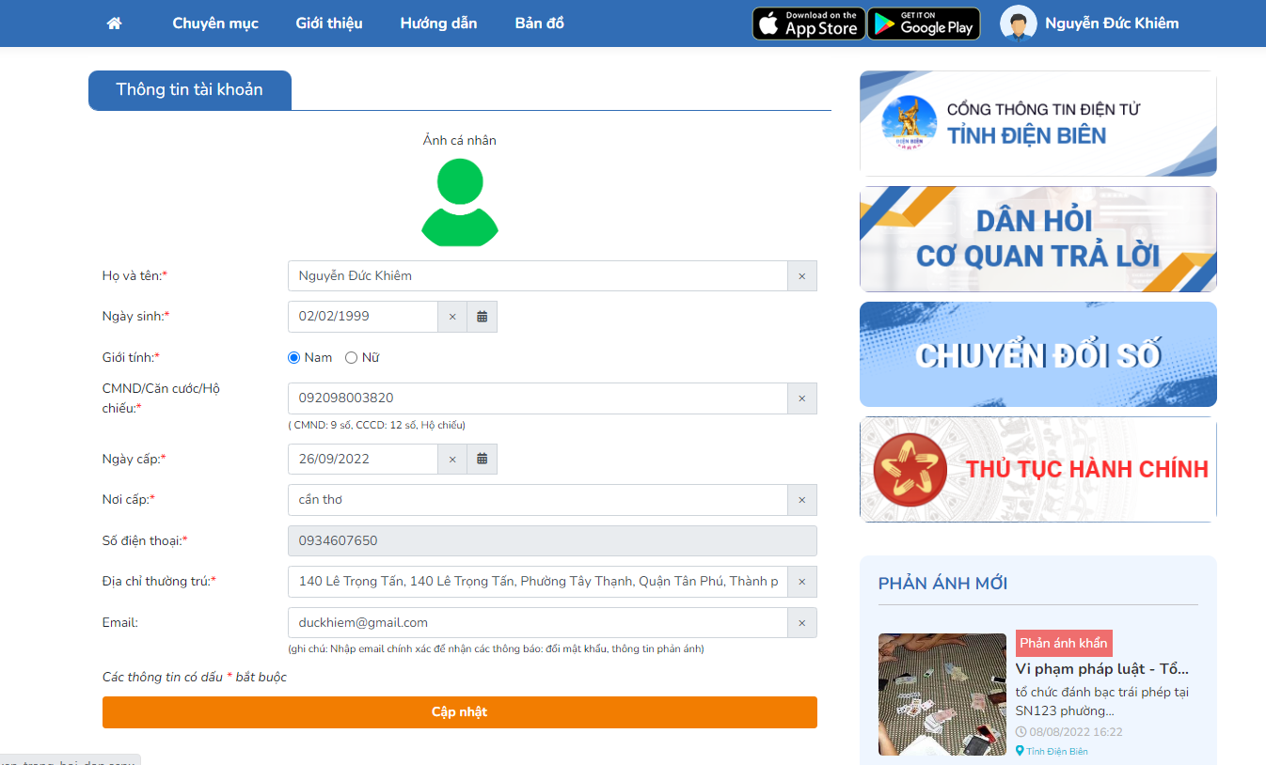

1. Giao diện chỉnh sửa thông tin tài khoản

### Thay đổi mật khẩu

Để chỉnh sửa mật khẩu tài khoản, click vào “Đổi mật khẩu” và thức hiện các bước:

**Bước 1**: Nhập đúng mật khẩu hiện tại

**Bước 2**: Nhập mật khẩu mới

**Bước 3**: Nhập lại mật khẩu xác nhận (phải giống với mật khẩu mới)

**Bước 4**: Nhấn “Thực hiện”

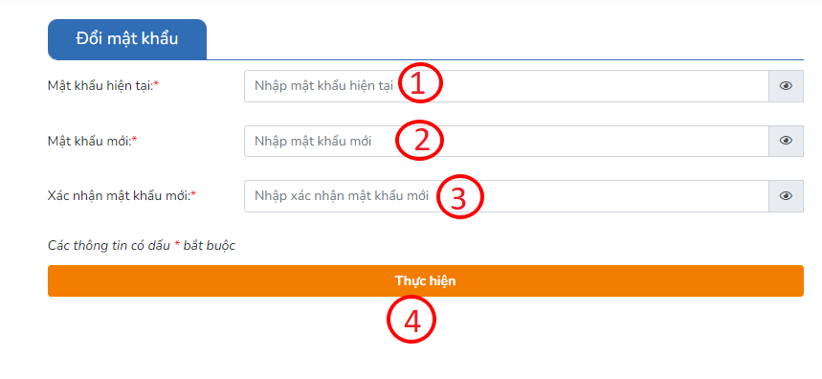

1. Giao diện thay đổi mật khẩu

### Đăng xuất

Để đăng xuất app, click vào nút “Đăng xuất”.

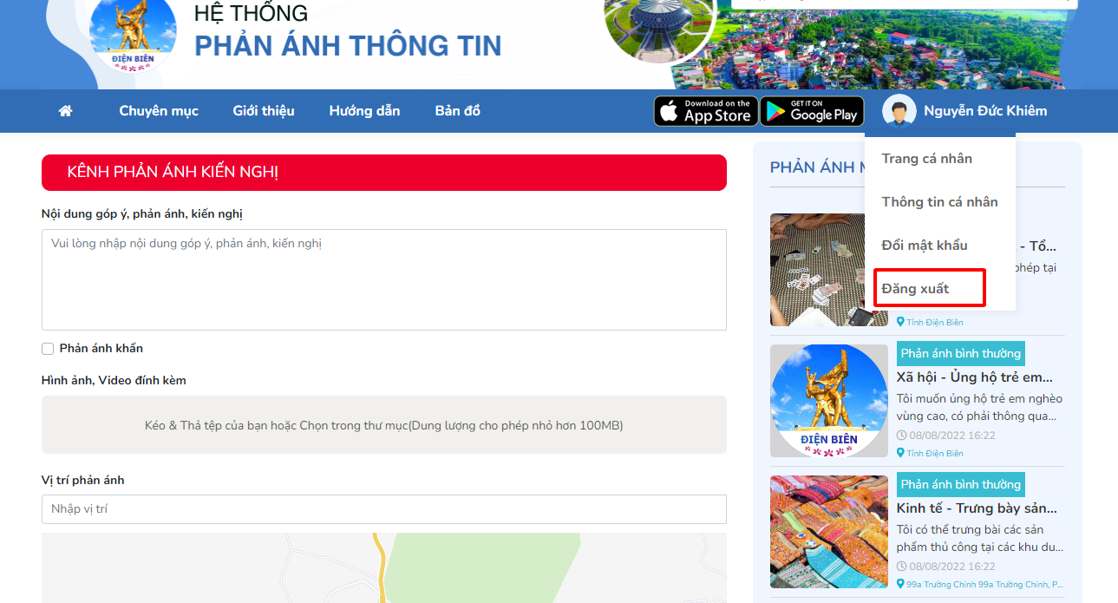

1. Giao diện đăng xuất tài khoản công dân

# Xem tra cứu PAHT

Tab cộng đồng là nơi hiển thị các phản ánh hiện trường cộng đồng. Người dân có thể không đăng nhập vào hệ thống vẫn xem được những phản ánh này.

## Xem danh sách PAHT

Để xem danh sách phản ánh thực hiện các bước sau:

**Bước 1**: Đăng nhập

**Bước 2**: Hiện thị tất cả phản ánh đã được đăng tải. Nhấn vào phản ánh để xem chi tiết.

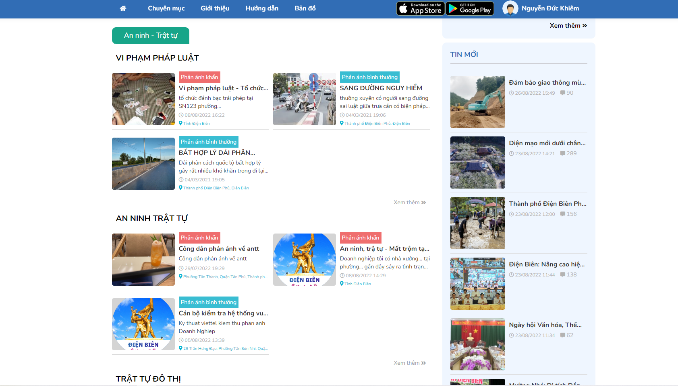

1. Giao diện danh sách phản ánh

## Chi tiết phản ánh

Để xem chi tiết quá trình xử lý của phản ánh nhấn vào mỗi phản ánh để xem chi tiết.

**Bước 1:** Chọn phản ánh cần xem.

**Bước 2:** Hiện thị đầy đủ thông tin phản ánh và quá trình xử lý.

**Bước 3:** Đánh giá mức độ hài lòng hoặc bình luận đánh giá phản ánh.

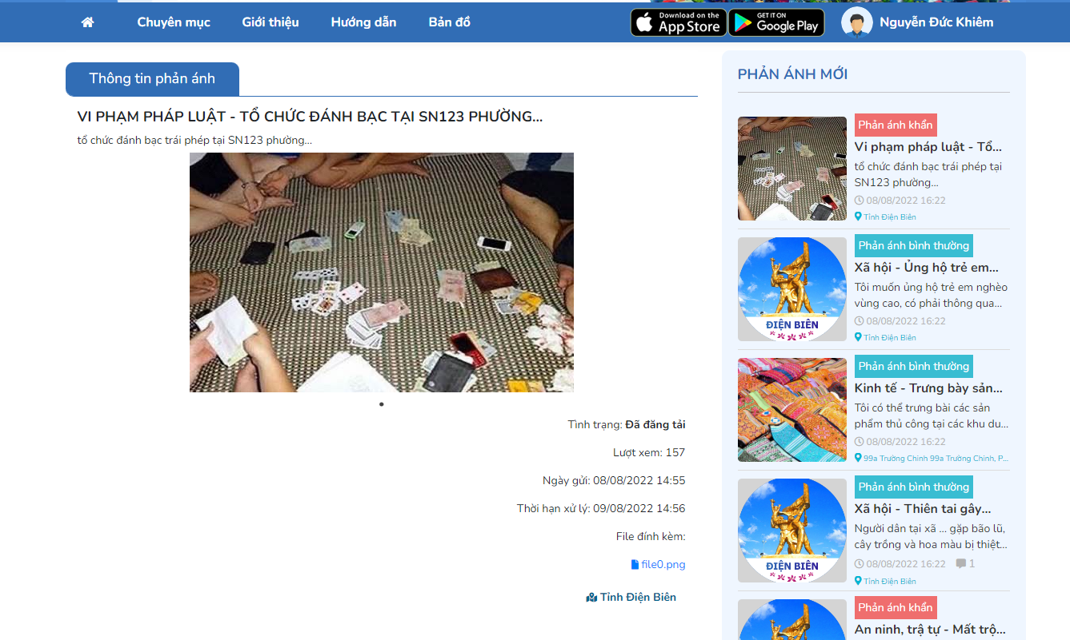

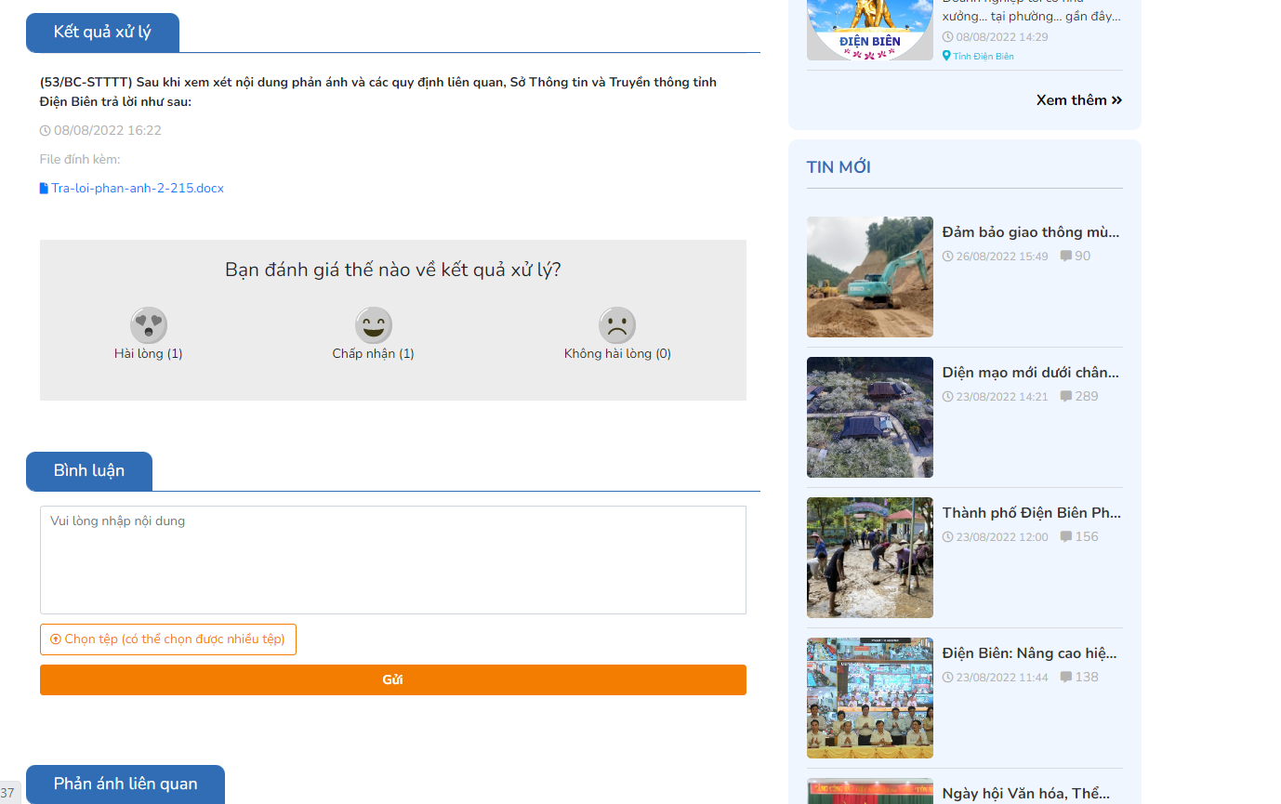

1. Giao diện xem chi tiết phản ánh

# Gửi PAHT

## Xem danh sách phản ánh đã gửi

Danh sách phản ánh cá nhân là nơi quản lý những phản ánh của cá nhân đã gửi về cơ quan xử lý.

Để xem danh sách phản ánh cá nhân hiện các bước sau:

**Bước 1**: Đăng nhập thành công vào app

**Bước 2**: Vào tài cá nhân và chọn chức năng “Trang cá nhân”

**Bước 3**: Ở mục này hiện thị tất cả các phản ánh của cá nhân đã gửi theo tình trạng.

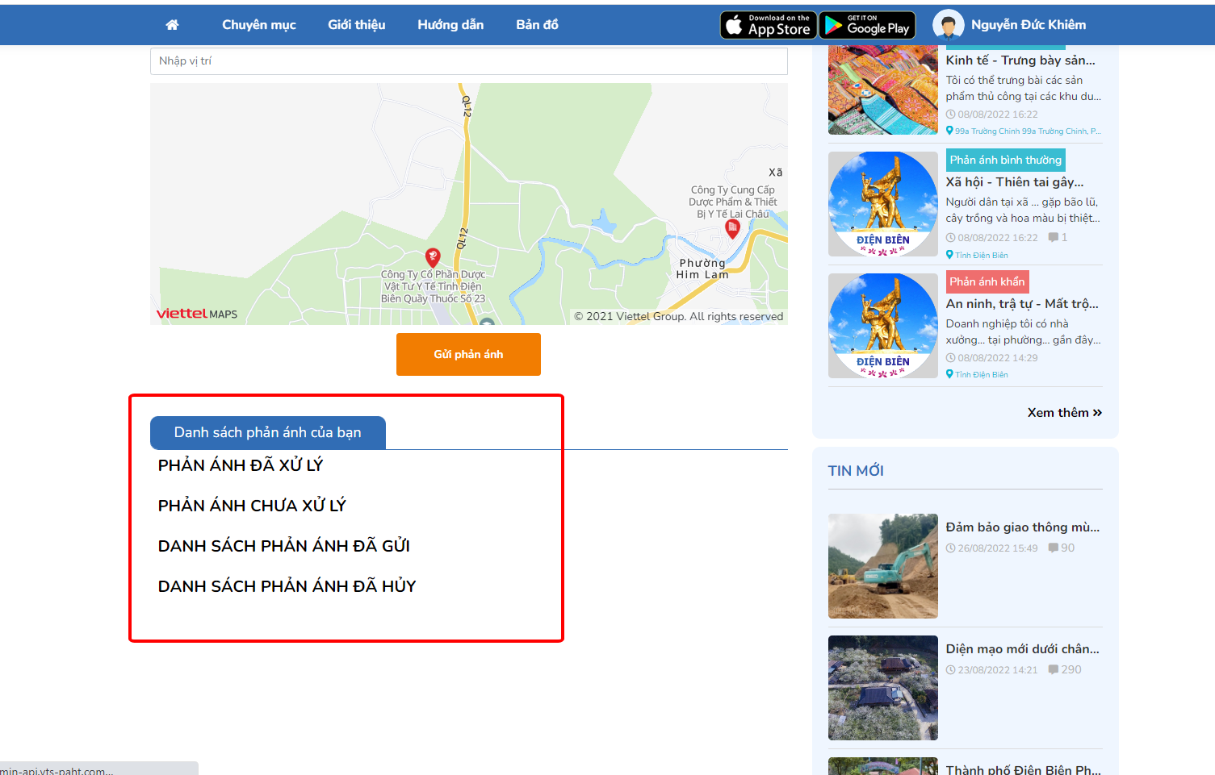

1. Giao diện danh sách phản ánh cá nhân

## Gửi phản ánh

Để tạo mới và gửi phản ánh, thực hiện các bước sau:

**Bước 1**: Đăng nhập vào tài khoản web công dân

**Bước 2**: Nhấn vào “Tài khoản” và chọn vào “Trang cá nhân”

**Bước 3**: Nhập đầy đủ nội dung phản ánh

**Bước 4**: Nhấn nút “Gửi phản ánh”

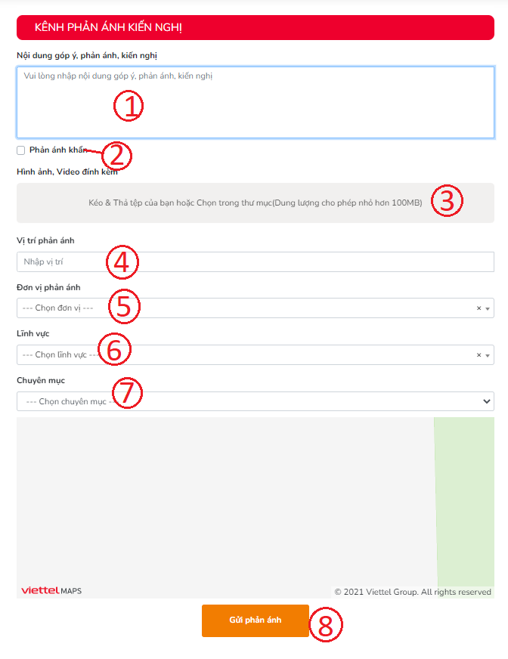

1. Giao diện gửi phản ánh

**Giải thích các chức năng:**

|  |  |
| --- | --- |
| 1 | Nhập nội dung gửi phản ánh |
| 2 | Check để chọn đây là phản ánh khẩn |
| 3 | Nhấn vào để chọn hỉnh ảnh, video, file đính kèm. |
| 4 | Nhấn để nhập địa chỉ phản ánh |
| 5 | Chọn đơn vị để gửi phản ánh |
| 6 | Chọn lĩnh vực cho phản ánh |
| 7 | Chọn chuyên mục cho phản ánh |
| 8 | Nhấn để gửi phản ánh |

## Xem phản ánh theo chuyên mục

Để xem danh sách chuyên mục, thực hiện các bước sau:

**Bước 1**: Đăng nhập tài khoản web công dân

**Bước 2**: Chọn chuyên mục cần xem

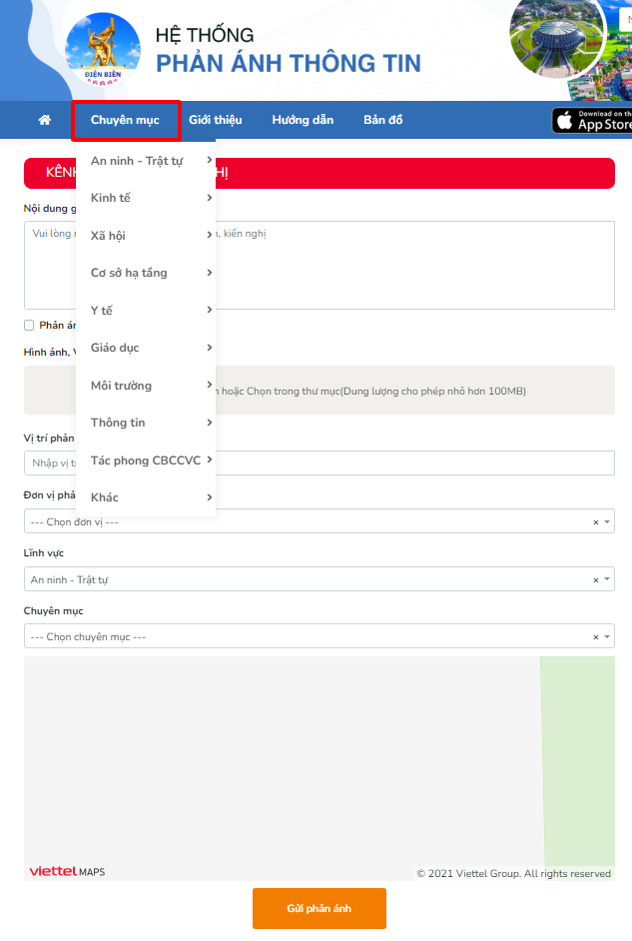

1. Giao diện danh sách chuyên mục